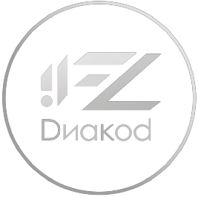
ОРГАНИЗАЦИЯ | Наименование организации | ООО Диакод
ОРГАНИЗАЦИЯ | Юридический адрес | 141508 Россия, г. Солнечногорск, ул. Промышленная, стр. 5, 4 эт, офис 17.
ОРГАНИЗАЦИЯ | Фактический адрес | 141508 Россия, г. Солнечногорск, ул. Промышленная, стр. 5, 4 эт, офис 17.
ОРГАНИЗАЦИЯ | Почтовый адрес | 141508 Россия, г. Солнечногорск, ул. Промышленная, стр. 5, 4 эт, офис 17.
ОРГАНИЗАЦИЯ | ИНН | 5044137298
ОРГАНИЗАЦИЯ | КПП | 504401001
ОРГАНИЗАЦИЯ | ОГРН | 1225000123622
ОРГАНИЗАЦИЯ | Уставной капитал | 100 000 рублей

БАНК | Наименование банка | ООО «Банк Точка»
БАНК | Юридический адрес | 109240, город Москва, улица Верхняя Радищевская, дом 2/1, строение 3
БАНК | Корреспондентский счет | 30101810745374525104
БАНК | БИК в ГУ Банка России по ЦФО | 044525104
БАНК | Расчетный счет | 40702810402500138736
БАНК | ИНН/КПП | 7706092528/770543002
БАНК | ОГРН/ОКПО | 1027739019208/04503985

КОНТАКТЫ | Генеральный директор | Ковальчук Андрей Александрович
КОНТАКТЫ | Электронная почта | a.kovalchuk@diacod.ru
КОНТАКТЫ | Контактный телефон | 8-926-474-04-44
КОНТАКТЫ | Бухгалтер | Пегашева Ксения k.pegasheva@diacod.ru

